FORMULARZ REKLAMACYJNY
DANE ZGŁASZAJĄCEGO
DANE KONTAKTOWE / DANE DO WYSYŁKI

^{imię, nazwisko/firma/}

^{ulica}

^{kod pocztowy, miejscowość}

^{telefon, faks}

^{e-mail}
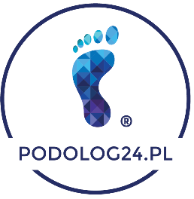
PODOLOG 24 GROUP Sp. z o. o.
ul. Przemysłowa 10
66-100 Sulechów

Tel.: +48 730 246 240
E-mail: zamowienia@podolog24.pl

Symbol wyrobu/ nazwa towaru | Nr partii/ nr seryjny | Ilość | Zgłaszana wada | Okoliczności zdarzenia | Nr faktury/paragonu | Data oraz cena zakupu

DZIAŁANIA NAPRAWCZE/ŻĄDNIE REKLAMUJACEGO
- Wymiana produktu na wolny od wad
- Usunięcie wady
- Obniżenie ceny
- ODSTĄPIENIE OD UMOWY

Numer konta bankowego (podać w przypadku żądania zwrotu gotówki):
Wyrażam zgodę na przetwarzanie danych do celów rozpatrzenia reklamacji.
Zgodnie z art. 13 ogólnego rozporządzenia o ochronie danych osobowych z dnia 27 kwietnia 2016 r. (Dz. Urz. UE L 119 z 04.05.2016) informujemy, iż:
- Administratorem Pani/Pana danych osobowych jest Podolog 24 GROUP Sp. z o.o. z siedzibą w Zielonej Górze (65-021) na ulicy Dąbrowskiego 25 A
- Pełna klauzula informacyjna znajduje się na stronie: Podolog24.pl
Data: …………………………………… Podpis: …………………………………….

